附件1：
川北医学院附属医院2022年护士规范化培训报名表（电子版）
微信扫二维码
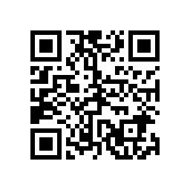
或电脑输入网址“https://www.wjx.top/vj/mTcOjZo.aspx”填写报名表

